Transindex.ro, 2014. ápr. 16.

IPAROSODUNK

Hogyan alakult át 14 év alatt a romániai gazdaság szerkezete?

szerk.

**Ma már a GDP harmada származik ipari tevékenységből, teret veszített a mezőgazdaság és nőtt a magasabb hozzáadott értékét igénylő ágazatok aránya a bruttó hazai össztermékben.**

Az elmúlt 14 évben, ha nem is egyenletesen és folyamatosan, de megnőtt az ipar szerepe a gazdaságban: ma már majdnem a GDP harmada származik ipari tevékenységből, így egyre kevésbé függ a gazdaság teljesítménye a mezőgazdaságtól – mutatta ki Constantin Chirca, a központi bank (BNR) statisztikai osztályának igazgatóhelyettese. Az eredményekről egy konferencián számolt be, amelyről a Ziarul Financiar tudósított.

2000 óta a bruttó hazai össztermék az 1,6-szorosára, 142 milliárd euróra növekedett, de a növekedés nem volt kiegyensúlyozott. Míg az ipar 25%-ról 30%-ra növelte részesedését, addig a mezőgazdaság szerepe felére csökkent, az építkezések aránya 5%-ról 8%-ra nőtt, a kereskedelemé pedig 18%-ról 11%-ra mérséklődött.

A gazdaság az alacsony hozzáadott értékkel rendelkező ágazatoktól a magasabb hozzáadott értékkel rendelkező ágazatok fele mozdult el, ez pedig hozzájárul a reálmutatók javulásához, az eurózónához való csatlakozáshoz szükséges konvergencia kritériumok teljesítéséhez – vélik az elemzők.

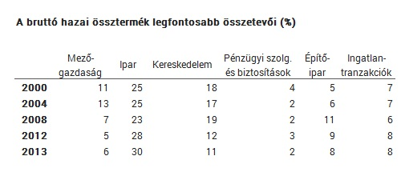

Bár az ipar hozzájárulása a GDP-hez tavaly elérte a 30%-ot, ez még mindig messze van az 1990-ben jegyzett 40%-tól. Az elmúlt 14 évben a 2008-2009-es válság idején volt a legalacsonyabb az ipari tevékenység aránya a gazdasági össztermékben: 23-24%-os.

Közép- és Kelet-Európában a 30%-os arány jónak számít, ezzel csak Magyarország (42%) előzi meg Romániát, Bulgáriában és Lengyelországban 22%-os az ipar részesedése. „Románia az elmúlt években jelentősen iparosodott” – vonta le a következtetést a BNR elemzője.

A spekulatív jellegű ingatlanbefektetéseket és a fogyasztás robbanását a túlzott mértékű hitelezés és az elrugaszkodott fizetésemelések idéztek elő, de ezek hatását a válság „orvosolta”, már csak az építőiparban és a kereskedelemben érződik ezek hatása – magyarázta Chirca az adatokat.

Az építkezések aránya a GDP-ben 2008-2009-ben még 11% volt, az iparágat később viszont recesszió sújtotta. A kereskedelem a válság előtt még a gazdasági össztermék 19%-át adta, tavaly viszont csak a 11%-át.

2004-ben még a GDP 13%-a származott mezőgazdasági tevékenységből, 2013-ban viszont már csak 6%. Ezzel azonban még mindig „agrárhatalomnak” számít az ország Európában.

14 év alatt 1,56-szorásra nőtt Románia GDP-je, 91 milliárd euróról 142 milliárd euróra. Ami a GDP felhasználását illeti, mind a lakossági fogyasztás, mind a közintézmények fogyasztása aránya csökkent a válság éveiben. A háztartások fogyasztása 2000-be a bruttó össztermék 67%-át tette ki, tavaly már csak a 61%-át.

2000-2008 között a befektetések aránya 12%-ra tudott nőni és 2008-ban elérte a 31%-os csúcspontját. 2013-ra viszont már 23%-ra apadt ezek aránya.

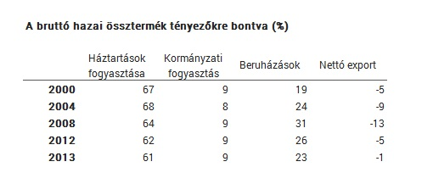

Románia 4,4-szer többet exportál, mint 2000-ben, 11,3 milliárd euróról 49,6 milliárd euró értékűre nőtt a kivitel. A GDP összetételében viszont a nettó export, vagyis az import és export közötti különbség számít, és mivel az elmúlt években folyamatosan deficites volt a külkereskedelmi mérleg, a nettó export nem hogy hozzáadott, hanem elvett a GDP értékéből. A nettó export aránya 2013-ban történelmi minimumra, 1%-ra csökkent.